Rozvaděčové skříně a pilíře RSP

Použití:
Skříň určená pro instalaci elektrického zařízení ve svém vnitřním prostoru, z důvodů poskytnutí vhodné ochrany před vnějšími vlivy. U skříně je nutné definovat požadovaný zámek.
Popis skříně:
Skříně RS lze montovat na sloup, zazdívat a umístit do volného prostranství jako pilíře. Skříně z polypropylénu jsou robustní a univerzální. Základem pro výrobu skříní je vytlačovaná deska, která se za pomoci tepla tvaruje a svařuje přídavným materiálem. Tímto se docílí kompaktního pláště skříně, který je z jednoho kusu. Na zadní stěně skříně jsou navařené montážní profily, na kterých je připevněna pomocí šroubů montážní deska. Technologie výroby umožňuje variabilitu rozměru, tvaru a velikosti skříně dle přání zákazníka. Materiál splňuje požadavky na hořlavost V0 a HB40, je tvarově i barevně stálý a stabilizovaný proti vlivům povětrnosti a degradaci UV zářením.
Materiál a konstrukce dveří eliminuje jejich jakékoli vlnění nebo prohnutí. Dveře jsou dostatečně odolné proti mechanickému poškození nebo destrukci. Otevírání dveří je zajištěno v úhlu 110°, což zajistí dokonalý přístup montéra k zařízení v rozvaděči. Zamykání dveří je možné jednobodové nebo tříbodové s pákovým zámkem. Demontáž dveří je jednoduchá a lze ji provést po otevření rozvaděče plochým šroubovákem odstraněním pojistky čepu, poté se čep vysune. Dveře dále zajišťují odvětrání rozvaděče, aniž by bylo narušeno krytí IP44. Odvětrání lze jednoduše zamezit pěnovým (silikonovým) těsněním, čímž lze docílit IP54. Dveře skříně se smí staticky zatížit hmotností max.1,5kg. Skříně jsou standardně dodávány v barevném odstínu RAL 7035. Pilíře se osazují na plastový základ, který je přišroubován ke spodní části skříně. Následně se usadí do připraveného výkopu. Po částečném obsypání a zhutnění se provede připojení pilíře. Pilíře, které jsou více mechanicky zatížené, doporučujeme zemní základ betonovat.
Technické provedení:

Skříně Pilíře

Typové označení | Přístrojová náplň | Rozměry v mm VxŠxH
RS1 | Montážní deska | 640x370x250
RS2 | Montážní deska | 640x500x250
RS3 | Montážní deska | 640x830x250
RS4 | Montážní deska | 640x980x250
RS5 | Montážní deska | 940x370x250
RS6 | Montážní deska | 940x500x250
RS7 | Montážní deska | 940x830x250
RS8 | Montážní deska | 940x980x250
Typové označení | Přístrojová náplň | Rozměry v mm VxŠxH
RSP9 | Montážní deska | 1200x370x250
RSP10 | Montážní deska | 1200x500x250
RSP11 | Montážní deska | 1200x830x250
RSP12 | Montážní deska | 1200x980x250
RSP13 | Montážní deska | 1600x370x250
RSP14 | Montážní deska | 1600x500x250
RSP15 | Montážní deska | 1600x830x250
RSP16 | Montážní deska | 1600x980x250
RSP17 | Montážní deska | 1600x1260x250

FOTO:

RSP15 RSP10 Platový základ

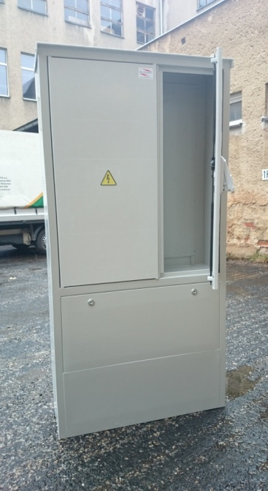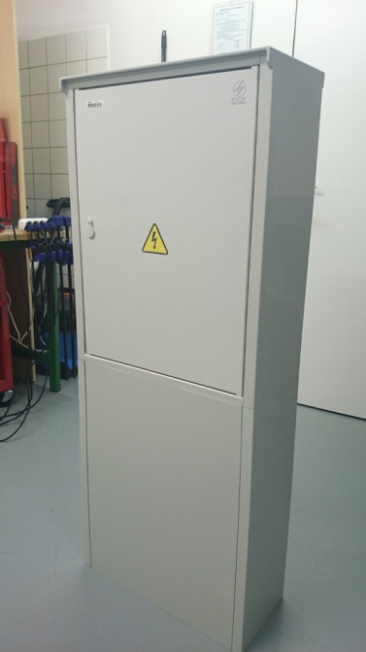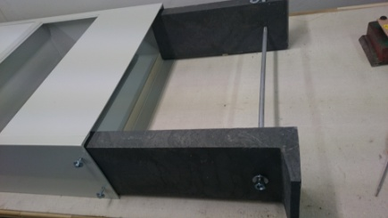

RS 1

